EFEKTIVITAS PEMBELAJARAN AL-QUR’AN
DI MA’HAD AL-JAMI’AH PUTERA
INSTITUT AGAMA ISLAM NEGERI ANTASARI
BANJARMASIN

Skripsi

Diajukan kepada Fakultas Tarbiyah dan Keguruan
untuk Memenuhi Sebagian Syarat
guna Mencapai Gelar Sarjana
Pendidikan Islam

OLEH
MUHAMMAD SAID
NIM 1201210557

INSTITUT AGAMA ISLAM NEGERI ANTASARI
FAKULTAS TARBIYAH DAN KEGURUAN
JURUSAN PENDIDIKAN AGAMA ISLAM

BANJARMASIN
2016 M/1437 H

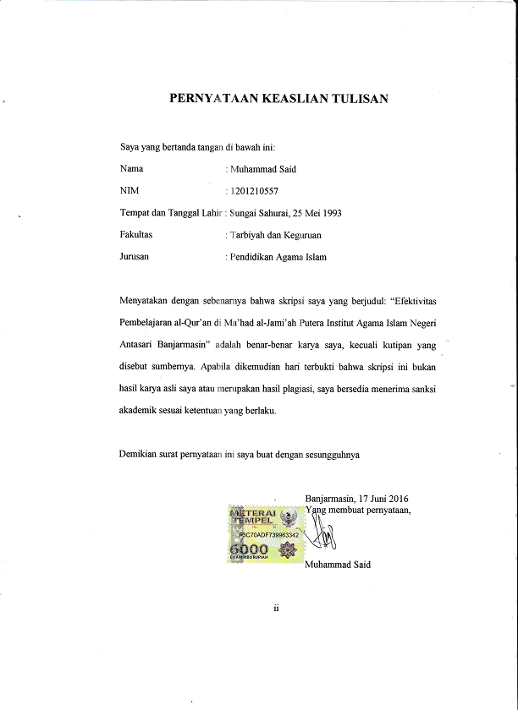
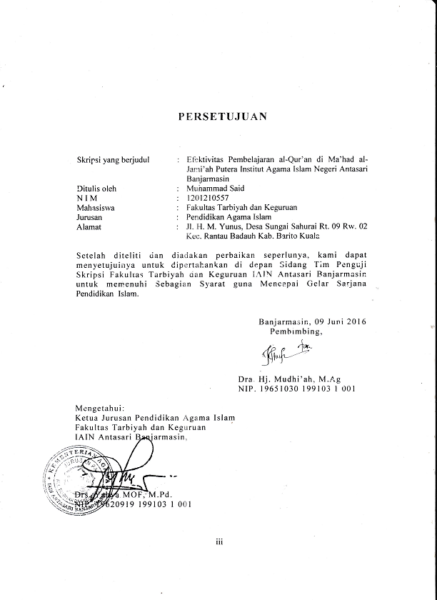

pengesahan

Skripsi yang berjudul: Efektivitas Pembelajaran al-Qur’an di Ma’had al-Jami’ah Putera IAIN Antasari Banjarmasin ditulis oleh Muhammad Said, telah dimunaqasyahkan dalam Sidang Tim Penguji Skripsi Fakultas Tarbiyah dan Keguruan IAIN Antasari Banjarmasin pada:

Hari : Senin
Tanggal : 30 Juni 2016

dan dinyatakan Lulus dengan predikat: A (80,15)

Dekan Fakultas Tarbiyah dan Keguruan
IAIN Antasari Banjarmasin

Dr. Hidayat Ma’ruf, M.Pd.
NIP.19690730 199503 1 004

TIM PENGUJI:
Nama | Tanda Tangan
- Drs. Abdul Hayat, M.Pd | 1.
- Dr. H. Abdul Basir, M.Ag | 2.
3. Dra. Hj. Mudhi’ah, M.Ag | 3.

ABSTRAK

Muhammad Said. 2016. Efektivitas Pembelajaran al-Qur’an di Ma’had al-Jami’ah Putera IAIN Antasari Banjarmasin. Skripsi, Jurusan Pendidikan Agama Islam, Fakultas Tarbiyah dan Keguruan, Pembimbing: Dra. Hj. Mudhi’ah, M.Ag

Pembelajaran al-Qur’an merupakan suatu proses belajar al-Qur’an yang disampaikan pendidik kepada peserta didik, dengan tujuan agar peserta didik mampu membaca al-Qur’an dengan baik dan benar sesuai dengan kaidah-kaidah ilmu tajwid. Untuk meningkatkan proses suatu pembelajaran maka perlu adanya persiapan-persiapan yang dilakukan pengajar sebelum memulai pembelajaran, baik itu berupa materi maupun metode.
Penelitian ini berawal dari observasi oleh peneliti bahwa setiap mahasiswa yang masuk keperguruan tinggi IAIN Antasari Banjarmasin wajib untuk mengikuti program pemondokan di Ma’had al-Jami’ah IAIN Antasari Banjarmasin dengan beberapa tahapan. Karena asrama IAIN Antasari Banjarmasin hanya memiliki 4 asrama saja yakni dengan rincian 3 asrama puteri dan 1 asrama putera. Dengan kapasitas tiap asramanya rata-rata hanya bisa menampung sekitar 144-145 orang mahasiswa saja. Sehingga tidak memungkinkan seluruh mahasiswa baru itu masuk sekaligus ke dalam asrama, maka untuk memudahkannya, di bagilah dalam mahasiswa tersebut dalam beberapa tahapan untuk masuk asrama IAIN bagi mahasiswa baru.
Jenis penelitian ini: penelitian lapangan yakni dilakukan dengan menggunakan pendekatan deskriftif kualitatif berupa data yang menggambarkan suatu kegiatan yang diperoleh melalui rekaman, pengamatan, wawancara atau bahan tertulis. Adapun pendekatan yang dilakukan dalam penelitian ini adalah bersifat kualitatif, yaitu bertujuan untuk meneliti tentang efktivitas pembelajaran al-Qur’an di Ma’had al-Jami’ah Putera IAIN Antasari Bnajarmasin.
Teknik pengumpulan data yang digunakan dalam penelitian ini: teknik observasi, wawancara, dokumentasi dan tes. Adapun teknik pengolahan data yang digunakan adalah editing, koding, kliasifikasi dan interprestasi data kemudian dianalisis dengan menggunakan analisis deskriftif kualitatif.
Hasil penelitian ini dapat disimpulkan bahwa proses pembelajaran al-Qur’an di Ma’had al-Jami’ah Putera IAIN Antasari Banjarmasin berjalan dengan baik, pembelajaran al-Qur’an berjalan dengan efektif dan faktor yang mendukung pembelajaran al-Qur’an adalah waktu yang tersedia cukup memadai, metode dan penguasaan bahan yang sangat bagus, mahasantri sangat antusias dan bersemangat, dan tempat yang cukup bagus sedangkan faktor yang kurang mendukung adalah latar belakang dan pengalaman yang dimiliki oleh musyrif.

KATA PERSEMBAHAN
Semoga dengan karya ilmiah ini menjadikan inspirasi untuk lebih giat dalam mempelajari al-Qur’an, al-Qur’an merupakan sumber dari segala sumber ilmu yang menimbulkan kesejahteraan dan kebaikan bagi kita semua, al-Qur’an juga merupakan sarana yang paling tepat untuk bermuanajat dan bermuhasabah kepada Allah SWT.

Karya ini penulis persembahkan sebagai tanda syukur kepada Allah SWT. dan tanda terima kasih kepada:
Kepada kedua orang tua yang selalu memberikan motivasi terbesar dalam menyelesaikan tugas perkuliahan.
Kepada para dosen yang selama ini telah banyak memberikan arahan dan ilmu yang bermanfaat, lebih khusus kepada Ibu Dra. Hj. Mudhi’ah, M.Ag yang selalu bersedia membimbing saya sampai saat ini.
Kepada Dewan pengelola pimpinan Ma’had al-Jami’ah IAIN Antasari Banjarmasin, Dr. Dzikri Nirwana, Murobbi Husaini, serta Dewan Musyrif.
Teman-teman semua yang tidak dapat disebutkan satu persatu.

Hanya kepada Allahlah penulis memohon agar memberikan imbalan pahala yang tak terhingga kepada mereka yang telah membantu penulis dalam ilmu yang bermanfaat dan menyelesaikan karya ilmiah ini. Semoga surgalah balasan yang pantas bagi merek.
aamiin

MOTTO
خَيْرُكُمْ مَنْ تَعَلَّمَ الْقُرْآنَ وَعَلَّمَهُ
Sebaik-baik kamu
adalah orang yang belajar al-Qur’an
dan
mengajarkannya

KATA PENGANTAR
بسم الله الرحمن الرحيم
اَلْحَمْدُ لله رَبِّ اْلعَالَمِيْنَ وَالصَّلاَةُ وَالسَّلاَمُ عَلىَ اَشْرَفِ اْلاَ نْبِيَاءِ وَالْمُرْ سَلِيْنَ سَيِّدِنَا وَمَوْلاَنَا مُحَمَّدٍ, وَعَلىَ اَلِهِ وَصَحْبِهِ اَجْمَعِيْنَ . اَمَّا بَعْدُ
Segala puji bagi Allah SWT. Tuhan seru sekalian alam, karena atas berkat rahmat, bimbingan-Nya semata sehingga penulis dapat menyelesaikan penulisan skripsi ini.
Shalawat dan salam semoga tercurah kepada junjungan kita penghulu umat, Nabi Muhammad SAW., yang telah menunjukkan kepada kita jalan keselamatan di dunia dan di akhirat beserta keluarga, dan pengikut beliau hingga akhir zaman.
Setelah melewati berbagai hambatan dan rintangan, akhirnya penulisan skripsi ini dapat diselesaikan. Penulis menyadari dengan sepenuhnya bahwa penulisan skripsi ini tidak terlepas dari bantuan semua pihak, baik dalam bentuk dukungan, bimbingan dan arahan serta motivasi sehingga tugas yang terasa berat ini dapat diselesaikan.
Sehubungan dengan itu, maka dengan segala kerendahan hati, penulis ucapkan terima kasih dan penghargaan yang setinggi-tingginya kepada semua pihak yang telah memberikan bantuan dimaksud. Khususnya, penulis ucapakan terima kasih dan penghargan yang setinggi-tingginya kepada:

- Bapak Dr. Hidayat Ma’ruf, M.Pd, Dekan Fakultas Tarbiyah dan Keguruan IAIN Antasari Banjarmasin yang telah berkenan menerima dan menyetujui judul skripsi ini.
- Bapak Drs. Yahya MOF, M.Pd., Ketua Jurusan PAI yang memberikan arahan penulisan skripsi sesuai dengan pengembangan program di Jurusan PAI Fakultas Tarbiyah dan Keguruan IAIN Antasari Banjarmasin.
- Ibu Dra. Hj. Mudhi’ah, M.Ag pembimbing skripsi yang telah banyak memberikan bimbingan dan arahan dalam penulisan.
- Para dosen, asisten dosen, karyawan dan karyawati Fakultas Tarbiyah dan Keguruan IAIN Antasari Banjarmasin yang telah banyak memberikan ilmu dan layanan yang baik selama penulis berstudi.
- Bapak Dr. Ahmad Juhaidi, S.Ag, M.Pd.I, selaku Kepala Perpustakaan IAIN Antasari dan staf dan Pengelola Perpustakaan Fakultas Tarbiyah IAIN Antasari yang telah memberikan layanan kepada penulis.
- Bapak Dr. Dzikri Nirwana, M.Ag selaku Mudir Ma’had al-Jami’ah IAIN Antasari yang telah memberikan ijin untuk mengadakan penelitian.
- Bapak Husaini, M.Pd.I selaku Murobbi Ma’had al-Jami’ah Putera IAIN Antasari Banjarmasin yang senantiasa membantu memberikan informasi dan memberikan arahan dalam menyelesaikan skripsi kepada penulis.
- Dewan musyrif Ma’had al-Jami’ah Putera IAIN Antasari Banjarmasin yang membantu memberikan informasi dalam menyelesaikan skripsi kepada penulis.
Semoga Allah SWT. melimpahkan rahmat dan karunia-Nya kepada mereka semua dan mencatat bagi mereka kebaikan dengan pahala yang berlipat

ganda di sisi-Nya. Akhirnya, dengan yang mengharap ridha dan karunia-Nya semoga tulisan ini dapat bermanfaat dan menjadi amal ibadah di sisi-Nya. Amin.

Banjarmasin, 20 Juni 2016

Penulis

DAFTAR ISI

Halaman

HALAMAN JUDUL i

PENYATAAN KEASLIAN TULISAN ii

TANDA PERSETUJUAN iii

PENGESAHAN iv

ABSTRAK v

KATA PENGANTAR vi

DAFTAR ISI ix

DAFTAR TABEL xi

DAFTAR LAMPIRAN xii

BAB I PENDAHULUAN

Latar Belakang Masalah 1
- Fokus Masalah 7
- Tujuan Penelitian 7
- Definisi Operasional 8
- Alasan Memilih Judul 9
- Kajian Pustaka 10
- Signifikansi Penelitian 14
- Sistematika Penulisan 15
BAB II LANDASAN TEORITIS
- Pengertian Efektivitas 17
- Pengertian Pembelajaran Al-Qur’an 20
- Dasar, Tujuan dan Faedah Mempelajari Al-Qur’an 23
- Efektivitas Pembelajaran Al-Qur’an 25
- Faktor-faktor yang Mempengaruhi Pembelajaran Al-Qur’an 54
BAB III METODOLOGI PENELITIAN
- Jenis Penelitian dan Pendekatan Penelitian 61
- Subjek dan Objek 62
- Data dan Sumber Data 62
- Teknik Pengumpulan Data 64
- Teknik Pengolahan Data 67
- Teknik Analisis Data 69
- Prosedur Penelitian 69
BAB IV HASIL PENELITIAN DAN PEMBAHASAN
- Gambaran Umum Lokasi Penelitian 71
- Penyajian Data 76
- Analisis Data 104

BAB V PENUTUP
- Simpulan 116
- Saran-saran 117
DAFTAR PUSTAKA
LAMPIRAN-LAMPIRAN
DAFTAR RIWAYAT HIDUP

DAFTAR TABEL

No. | Halaman
2.1 TANDA-TANDA WAQAF DALAM AL-QUR’AN………………. 46

3.1 MATRIX DATA, SUMBER DATA DAN TEKNIK PENGUMPULAN DATA……………………………………… 66

4.1 SUSUNAN PERSONALIA TIM PENGEMBANGAN MA’HAD AL-JAMI’AH IAIN ANTASARI BANJARMASIN 72

4.2 SUSUNAN PERSONALIA PENGASUH MA’HAD AL-JAMI’AH IAINANTASARI BANJARMASIN 73

4.3 JUMLAH MAHASANTRI/WATI MA’HAD AL-JAMI’AH IAIN ANTASARI BANJARMASIN 74

DAFTAR LAMPIRAN

- DAFTAR TERJEMAH

- DOKUMENTASI POTO-POTO

- PANDUAN WAWANCARA UNTUK MUSYRIF MA’HAD AL-JAMI’AH PUTERA IAIN ANTASARI BANJARMASIN

- PANDUAN WAWANCARA UNTUK MAHASANTR MA’HAD AL-JAMI’AH PUTERA IAIN ANTASARI BANJARMASIN

- TES BECAAN AL-QUR’AN

- TABEL HASIL PENILAIAN TES MEMBACA AL-QUR’AN

- SILABUS PEMBELAJARAN AL-QUR’AN MA’HAD AL-JAMI’AH IAIN ANTASARI BANJARMASIN

- PERSETUJUAN JUDUL SKRIPSI

- SURAT KETERANGAN TELAH MELAKSANAKAN SEMINAR DESAIN OPERASIONAL SKRIPSI

- CATATAN KONSULTASI BIMBINGAN SKRIPSI

- SURAT KETERANGAN UJIAN KOMPRIHENSIP

- SURAT IZIN RISET UNTUK REKTOR IAIN ANTASARI BANJARMASIN

- SURAT IZIN UNTUK MA’HAD AL-JAMI’AH PUTERA IAIN ANTASARI BANJARMASIN

- SURAT KETERANGAN TELAH SELESAI MELAKSANAKAN PENELITIAN DARI PENGELOLA MA’HAD AL-JAMI’AH IAIN ANTASARI BANJARMASIN

- DAFTAR RIWAYAT HIDUP

